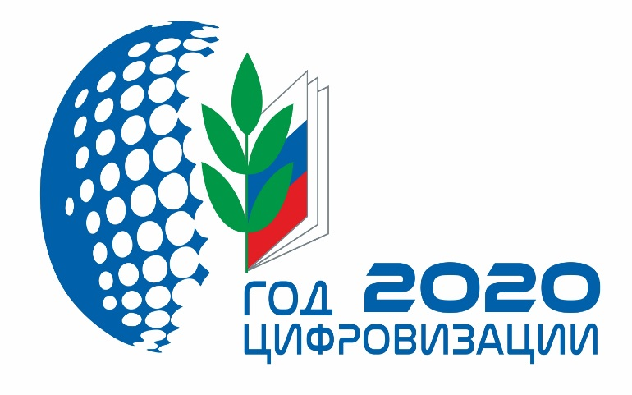 | ОБЩЕРОССИЙСКИЙ ПРОФСОЮЗ ОБРАЗОВАНИЯ  КАЛУЖСКАЯ ОБЛАСТНАЯ ОРГАНИЗАЦИЯ  ОБЛАСТНОЙ КОМИТЕТ ПРОФСОЮЗА  https://www.eseur.ru/kaluga/  Информационный листок №43.  Макет коллективного договора

В целях повышения эффективности осуществления правового и методического сопровождения социального партнёрства в сфере труда на локальном уровне в системе общего образования, а также при проведении проверок соблюдения трудового законодательства в образовательных организациях Исполнительный комитет Профсоюза утвердил макет коллективного договора общеобразовательной организации, одобренный Правовым советом при Центральном Совете Профсоюза.
Калужская областная организация Профсоюза рекомендует общеобразовательным организациям применять макет коллективного договора (раздел Документы - ЦС Профсоюза, прямая ссылка https://www.eseur.ru/Files/Maket_kollektivnogo_dogovora_o51793.docx) общеобразовательной организации при подготовке проектов и заключении коллективных договоров в общеобразовательных организациях.

Калужская областная организация Профсоюза работников народного образования и науки РФ

Тел.факс: 57-64-69, prokaluga@mail.ru
Калуга, октябрь, 2020
https://www.eseur.ru/kaluga/

